Új HR igazgató Magyarország legnagyobb flottakezelőjénél, az Ayvensnél
Új HR vezetőt nevezett ki hazánk legnagyobb flottakezelője és mobilitási szolgáltatója, az Ayvens Magyarország. Az ALD Automotive és a LeasePlan egyesülésével immár mintegy 33 000 autóból álló flottát menedzselő vállalat HR igazgatója Somogyi Klára lett.
Somogyi Klára az Ayvens Magyarországhoz több mint 15 éves HR területen szerzett szakmai tapasztalattal érkezett. Ezt megelőzően az RTL Magyarország HR igazgatójaként ő felelt a vállalat újonnan létrehozott HR igazgatóságának felépítéséért, majd fejlesztéséért és működtetéséért. Irányítása alá tartozott többek között a HR kontrolling, a teljesítményértékelés, valamint a munkavállalói jólét fejlesztése és a dolgozói elégedettség javítása is. A televíziócsatornánál összesen 9 évet töltött el vezetőként. Korábban a Volvo Hungária Kft. nagytehergépjármű üzletágának HR vezetőjeként dolgozott, illetve munkaerő-közvetítői oldalon tanácsadói és projektmenedzseri feladatköröket látott el a Randstadnál és a ProfiPowernél.
A szakember új pozíciójában az Ayvens teljes HR területéért és belső kommunikációjáért felel. Irányítása alá tartozik a stratégiai tervezés, a teljesítményértékelés, a munkavállalói képességfejlesztés, a dolgozói elégedettség és munkavállalói jólét, illetve a toborzás-kiválasztási folyamatok és a bérszámfejtés is.
„Azért választottam az Ayvenst, mert már az első benyomásom is az volt, hogy itt a dolgozók vannak a középpontban. Könnyen tudok azonosulni a cég értékrendjével: az elkötelezettség, együttműködés, hitelesség és kíváncsiság alapértékeivel. Ugyanakkor a fenntartható mobilitásban és az ügyfélközpontú szemléletben is hiszek. Továbbá szakmailag izgalmas lehetőségeket rejt az integráció folyamatának támogatása is” – mondta Somogyi Klára.
Az új vezető elárulta, a következő időszakban a HR csapat stabilizálása mellett a folyamatok újradefiniálásán és optimalizálásán, az integrációs folyamatok dolgozó oldali támogatásán, illetve ezzel párhuzamosan a munkavállalói igények megértésén lesz a fókusz.
Az új igazgató 2024 augusztusától tölti be pozícióját az Ayvens Magyarországnál.
Sajtókapcsolat:
- Hegedüs Bertalan, ügyfélmenedzser
- NOGUCHI
- bhegedus@noguchi.hu
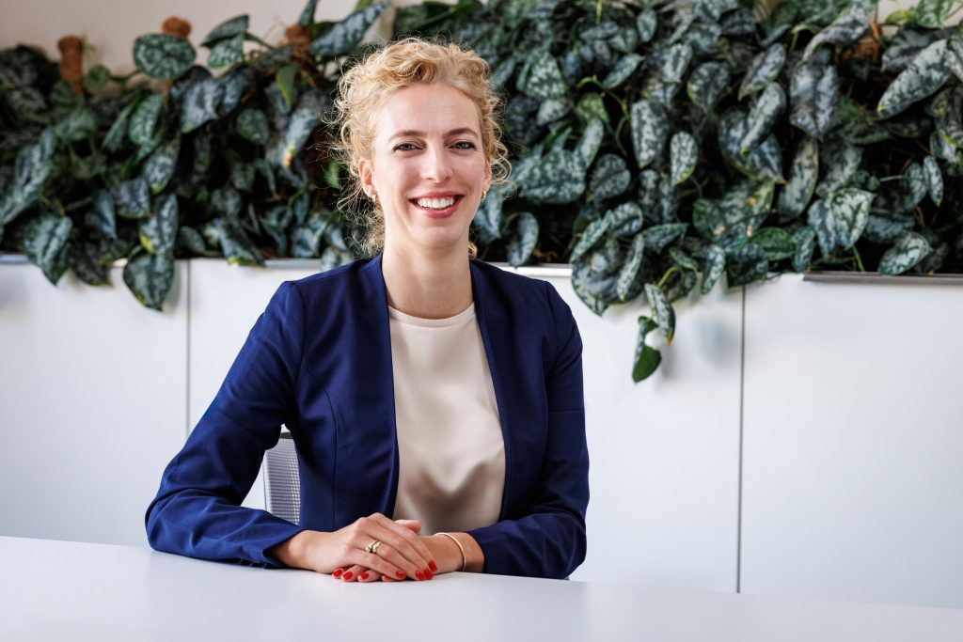 | © Ayvens
Eredeti tartalom: Ayvens
Továbbította: Helló Sajtó! Üzleti Sajtószolgálat
Ez a sajtóközlemény a következő linken érhető el:

